**山东省**

**排污单位自行监测方案**

**企业名称：东营中石大工贸有限公司垦利分公司**

**监测单位：**山东百斯特职业安全检测评价有限公司（例行监测）

北京首创大气环境科技股份有限公司（泄露监测）

**备案日期：**2021 年 月 日

**东营中石大工贸有限公司垦利分公司自行监测方案**

## 根据《企业事业单位环境信息公开办法》、《国家重点监控企业自行监测及信息公开办法（试行）》和《排污单位自行监测技术指南》的规定，制定本企业自行监测方案。

**一、 基本情况**

|  |  |  |  |  |
| --- | --- | --- | --- | --- |
| 企业名称 | 东营中石大工贸有限公司垦利分公司 | 行业类别 | | 有机化学原料制造 |
| 曾用名 |  | 注册类型 | | 有限公司 |
| 组织机构代码 | 91370521664415399H | 社会信用代码 | |  |
| 企业规模 | 小型 | 对应市平台自动监控企业 | |  |
| 中心经度 | E 118°41'17.84" | 中心纬度 | | N 37°30'53.31" |
| 企业注册地址 | 东营市垦利区南外环路以南、博新路以西（后李村） | 邮编 | | 257503 |
| 企业生产地址 | 东营市垦利区南外环路以南、博新路以西（后李村） | 邮编 | | 257503 |
| 法定代表人 | 贾风雷 | 企业网址 | |  |
| 企业类别 | 有限公司 | 所属集团 | | 山东石大胜华化工集团股份有限公司 |
| 建成投产年月 | 2011.3 | 管理级别 | | 其它 |
| 排污许可证编号 | 91370521664415399H001P | 排污许可证发证日期 | | 2020.07.14 |
| 控制级别 | 废气:国控省控  市控其它 | | 废水:□ 国控省控☑市控□其它 | |
| 污水处理厂:国控省控市控 □ 其它 | | 重金属企业:国控省控市控 □ 其它 | |
| 危废企业:国控省控☑市控 □ 其它 | | 畜牧化养殖:国控省控市控 □ 其它 | |
| 环保联系人 | 王暖鹏 | 联系电话 | | 0546-2169087 |
| 传真 |  | 联系人手机 | | 18554697719 |
| 电子邮箱 | [wang.n.p@163.com](mailto:wang.n.p@163.com) |  | |  |
| 企业生产情况 | 东营中石大工贸有限公司成立于2006年3月，隶属于中国石油大学，是石油大学的骨干公司。公司位于黄河三角洲的中心城市东营市，占地面积1*105m2,注册资金608.4万元。  项目产品碳酸乙烯酯是绿色环保产品，主要是用于锂离子电池电解液的生产，供应电动汽车等的生产，公司目前已建3000吨/年电池级碳酸乙烯酯装置及20000吨/年电池级碳酸乙烯酯装置，随着下游产品的开发不断深入，碳酸乙烯酯的需求呈现快速上涨趋势，集中体现在锂电行业、化工行业上。2010年国内碳酸乙烯酯的需求量大约为30000t；2011年总需求量上升50%,需求总量达到45000t；以25%的增长速度计算，2012年国内碳酸乙烯酯的总需求量将达到56250t，总体市场会表现出供不应求现象。所有项目均严格按照《中华人民共和国环境保护法》、《建设项目环境保护管理办法》及“三同时”制度的要求，具备相关环评及验收手续，目前各装置均正常生产。 | | | |
| 企业污染治理情况 | 我公司产生的生活废水、地面冲洗水及初期雨水首先经沉淀后，通过污水提升泵进入东营博川水务环保有限公司进行处理。雨水排口依托山东石大胜华化工集团股份有限公司垦利分公司雨水排口。 | | | |
| 备注 | 我公司积极主动开展固定污染源例行监测，按照排污单位自行监测技术指南、排污许可证自行监测要求委托社会生态环境监测机构开展监测。我公司还开展泄露点监测和修复，设备与管线组件动静密封点挥发性有机物检测按照相关标准执行，其中泵（轴封）、压缩机（轴封）、搅拌器（轴封）、阀门、泄压设备（安全阀）、取样连接系统、开口阀或开口管线每季度一次，法兰、连接件、其他每半年一次。同时为保证自动监控设施的运维质量，我公司于每季度开展一次自动监控设备的比对监测。 | | | |

# 二、监测内容

|  |  |  |  |  |  |  |  |  |
| --- | --- | --- | --- | --- | --- | --- | --- | --- |
| **监测项目**  **监测内容** | | **监测点位** | **监测频次** | **执行排放标准** | **标准限值** | **监测方法** | **分析仪器** | **备注** |
|  | 挥发性有机物 | 厂界 | 1 季度/次 | 挥发性有机物排放标准 第6部分 有机化工行业DB37/2801.6-2018 | 2 mg/m3 | 环境空气 总烃、甲烷和非甲烷总烃的测定直接进样一气相 色谱法-HJ604 | 气相色谱法 | 依托山东石大胜华化工集团股份有限公司厂界检测浓度 |
| 挥发性有机物 | 设备与管线组件动密封点 | 1 季度/次 |  |  | 固定污染源废气总烃、甲烷和非甲烷总烃的测定 气相色谱法 HJ38-2017 | PID | 泵、压缩机、阀门、开口阀或开口管线每季度检测一次 |
|  | 挥发性有机物 | 设备与管线组件静密封点 | 1 半年/次 |  |  | 固定污染源废气总烃、甲烷和非甲烷总烃的测定 气相色谱法 HJ38-2017 | PID | 法兰及其他连接件、其他密封设备 |

### 无组织自行监测内容表

|  |  |
| --- | --- |
| **污染物排放方式及排放去向** | 排放方式:无组织排放  排放去向：大气 |
| **采样和样品保存方法** | 采样和样品保存按照《大气污染物无组织排放监测技术导则》（HJ/T55-2000）和《大气污染物综合排放标准》（GB16297-1996）执行，采样数为3个。委托有资质的机构处理，并监督委托有资质的机构参照相关污染物排放标准及 HJ/T 55、HJ 733 执行 |
| **监测质量控制措施** | 委托有资质的机构检测，排污单位从采样监督、分析监督、监测数据质量上进行监测质量控制。单位监督委托的机构按照排污单位自行监测技术指南组织实施质量控制。或者企业施行的其他的监测质量控制措施。 |
| **监测结果公开时限** | 手工监测数据在收到监测报告后一周内填报到山东省污染源监测共享系统，自动监测数据在东营市环境监测监控系统上实时公开。 |
| **备注** | 我公司还开展泄露点监测和修复，设备与管线组件动静密封点挥发性有机物检测按照相关标准执行，其中泵（轴封）、压缩机（轴封）、搅拌器（轴封）、阀门、泄压设备（安全阀）、取样连接系统、开口阀或开口管线每季度一次，每季度泄露监测点位数约为1166个，法兰、连接件、其他每半年一次，监测点位数约为2628个，监测数据填报至VOCs综合治理管控平台，泄露监测报告存管情况。 |

**废水自行监测内容表**

|  |  |  |  |  |  |  |  |  |  |
| --- | --- | --- | --- | --- | --- | --- | --- | --- | --- |
|  | **监测项目**  **监测内容** | **排放口** | **监测点位** | **监测频次** | **执行排放标准** | **标准限值** | **监测方法** | **分析仪器** | **备注** |
| 总有机碳 |  | 循环水 | 半年/次 | 石油化学工业污染物排放标准(GB 31571-2015) |  | HJ 501-2009水质 总有机碳的测定 燃烧氧化—非分散红外吸收法 | TOC 分析仪 | 手工监测 |
| **污染物排放方式**  **及排放去向** | | 排放方式：无  排放去向：无 | | | | | | | |
| **采样和样品保存方法** | | 采样和样品保存执行《污水监测技术规范》（HJ91.1-2019）采样个数为3个。委托有资质的机构处理，并监督委托有资质的机构废水手工采样方法的选择参照相关污染物排放标准及 HJ/T 91、HJ/T 92、HJ 493、HJ 494、 HJ 495 等执行，根据监测指标的特点确定采样方法为混合采样方法或瞬时采样的方法，单次 监测采样频次按相关污染物排放 标准和 HJ/T 91 执行。污水自动监测采样方法参照 HJ/T 353、 HJ/T 354、HJ/T 355、HJ/T 356 执行 | | | | | | | |
| **监测质量控制措施** | | 委托有资质的机构检测，排污单位从采样监督、分析监督、监测数据质量上进行监测质量控制。单位监督委托的机构按照排污单位自行监测技术指南组织实施质量控制。或者企业施行的其他的监测质量控制措施。 | | | | | | | |
| **监测结果公开时限** | | 手工监测数据在收到监测报告后一周内填报到山东省污染源监测共享系统，自动监测数据在东营市环境监测监控系统上实时公开。 | | | | | | | |
| **备注** | |  | | | | | | | |

|  |  |  |  |  |  |  |  |  |  |
| --- | --- | --- | --- | --- | --- | --- | --- | --- | --- |
| **厂界噪声自行监测内容表** | | | | | | | | | |
|  | **监测项目**  **监测内容** | **监测点位** | **监测频次** | **执行排放标准** | **标准限值** | | **监测方法** | **分析仪器** | **备注** |
| 工业企业厂界环境噪声(夜间) | 厂界 | 1 季度/次 | 工业企业厂界环境噪声排放标准(GB 12348-  2008) | 55 dB | | 工业企业厂界环境噪声排放标准 GB12348- | 噪声计 | 依托山东石大胜华化工集团股份有限公司厂界噪声检测 |
| 工业企业厂界环境噪声(昼间) | 厂界 | 1 季度/次 | 工业企业厂界环境噪声排放标准(GB 12348-  2008) | 65 | dB | 工业企业厂界环境噪声排放标准 GB12348-  2008 | 噪声计 | 依托山东石大胜华化工集团股份有限公司厂界噪声检测 |
| **污染物排放方式**  **及排放去向** | | 排放方式:自然排放  排放去向：厂界外 | | | | | | | |
| **采样和样品保存方法** | | 现场监测，监督委托单位实施。 | | | | | | | |
| **监测质量控制措施** | | 委托有资质的机构检测，排污单位从采样监督、分析监督、监测数据质量上进行监测质量控制。排污单位监督委托的机构按照排污单位自行监测技术指南组织实施质量控制。 | | | | | | | |
| **监测结果公开时限** | | 手工监测数据在收到监测报告后一周内填报到山东省污染源监测共享系统，自动监测数据在东营市环境监测监控系统上实时公开。 | | | | | | | |
| **备注** | |  | | | | | | | |

**三、附件**

**图 1 监测点位示意图**

企业可根据具体情况自行确定比例，标明工厂方位，四邻，标明办公区域、主要生产车间（场所）及主要设备的位置，标明各种污染治理设施的位置，标明排放口及其监测点位的编号及其名称。

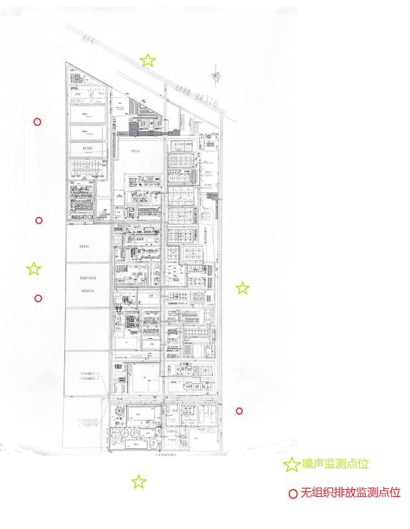

**图 2 单位平面图**

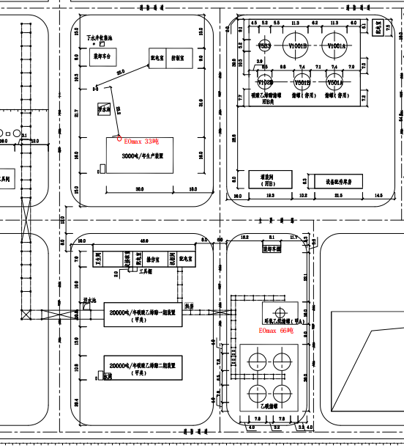

**图 3 生产厂区总平面布置图**

（应包括主要工序、工房、设备位置关系，注明厂区雨水、污水收集和运输走向等内容）



**图 4 生产工艺流程图**

（应包括主要生产设施（设备）、主要原燃料的流向、生产工艺流程等内容）

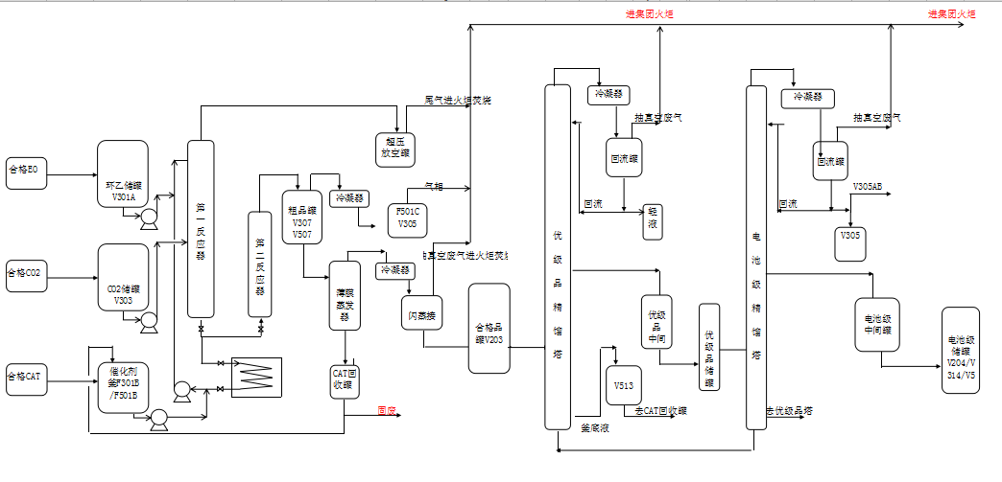

**图 5 排污许可**

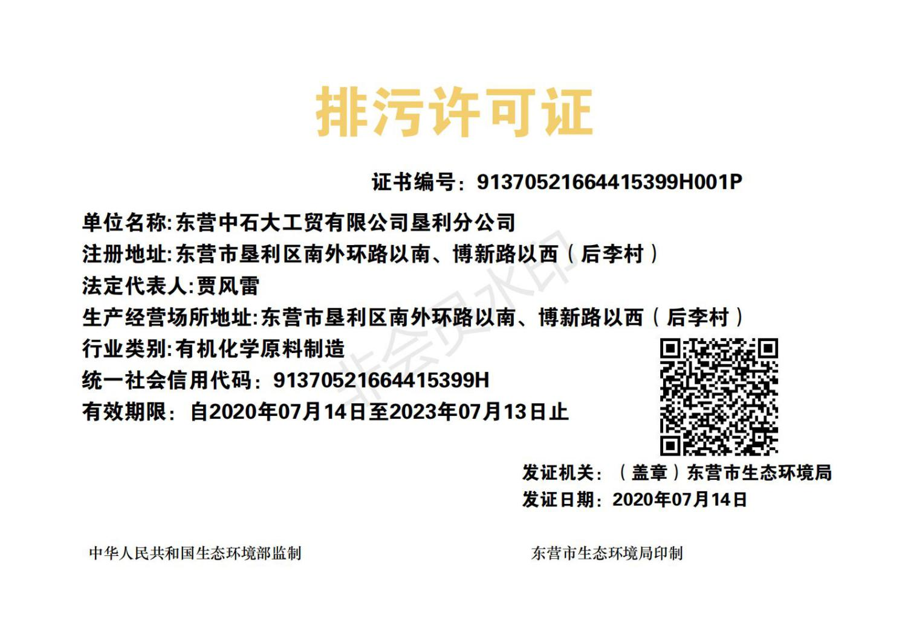

**图 6 环评批复文件**

|  |
| --- |
| **环评批复文号** |
| 2011.3.8，东环审[2011]30号 |
| 2013.7.23，东环审[2013]85号 |

